муниципальное казенное общеобразовательное учреждение

средняя общеобразовательная школа №7 пос. Советское руно

Ипатовского района Ставропольского края

Открытый урок по геометрии

8 класс

Теорема Пифагора

выполнила

учитель математики

Свечкарева

Ирина Михайловна

12 декабря 2014 год

**Предмет:** геометрия

**Класс:** 8

**Тема:** «Теорема Пифагора»

**Цель урока:** Сформировать УУД. Сформировать мотивацию к обучению. Изучить и доказать теорему Пифагора, рассмотреть способы решения типовых задач. Найти практическое применение теоремы Пифагора

**Задачи:**

* узнать, кто такой Пифагор;
* познакомить и доказать теорему Пифагора;
* научить применять теорему для решения задач;
* показать связь между теоремой Пифагора и другими дисциплинами;
* показать практическую значимость теоремы Пифагора;
* развитие мировоззрения учащихся, алгоритмического, комплексного мышления;
* воспитание активности, самостоятельности, ответственности, культуры общения, развитие коммуникативных способностей.

**Формируемые УУД**

* ***Личностные***:  учатся замечать и признавать свои ошибки, прислушиваться к мнениям одноклассников, анализировать, овладевать  историческими и математическими знаниями и умениями, навыками их применения в реальной жизни, осознавать ценности исторических и математических знаний как важнейшего компонента научной картины мира,  рефлексия.
* ***Коммуникативные:***планирование учебного сотрудничества с учителями и сверстниками, приобретают умения организовать сотрудничество с партнёром, осуществлять оценку действий партнера, умение с достаточной полнотой и точностью выражать свои мысли.
* ***Регулятивные:***осознание качества и уровня усвоения пройденного материала.  Оценивают умение  сотрудничать с учителем и одноклассниками.
* ***Познавательные:***устанавливают причинно-следственные связи между объектами, осуществляют подведение под понятие , проводят сравнение, классификацию объектов, выбирают наиболее эффективный способов решения задач.

**Планируемые образовательные результаты**

* ***Метапредметные***. Понимать связь математики с искусством, поэзией, философией, научиться чувствовать красоту формул и теорем, развивать интерес к истории математических открытий.
* ***Личностные.***Грамотно излагать свои мысли, анализировать, сравнивать, развивать познавательный интерес через творческие задания. Уметь самостоятельно приобретать новые знания и практические умения, управлять своей познавательной деятельностью. Развивать активность и находчивость при решении  поставленных задач, умение работать в коллективе.
* **Предметные**. Понимать, что такое «теорема Пифагора». Знать, как найти неизвестную сторону прямоугольного треугольника при помощи теоремы Пифагора.

**Тип урока:** формирование новых знаний и умений.

**Формы работы учащихся:** фронтальная, индивидуальная, парная, групповая.

**Необходимое техническое оборудование:** компьютер, интерактивное оборудование.

**Дидактические средства:** учебник, презентация, модели треугольников (красные, зелёные, синие), тест.

**Методы и приемы**: фронтальная работа, сочетающаяся с обще классной; частично-поисковый метод; индивидуальная работа, работа парами и группами.

**Эпиграф урока**

***«****…Геометрия владеет двумя сокровищами:*

*Одно из них - это теорема Пифагора,*

*которую можно сравнить с мерой золота»*

*Иоганн Кеплер.*

**I. Мотивационно-организационный этап.**

- **Добрый день! Располагайтесь поудобнее, начинаем наш урок.**

- Мы проведем не обычный урок геометрии, а отправимся с вами в путешествие.

**– Ребят как вы думаете, зачем люди путешествуют?** *(Чтобы узнать что-то новое, познакомится с новыми людьми, сделать маленькие или большие открытия)*

– **Я с вами согласна!** С этой целью, на колесе истории, мы отправимся в заочное путешествие! В данный момент мы находимся Ставропольский край, Ипатовский район, пос. Советское Руно, а в конце нашего путешествия окажемся в Древней Греции, в стране Пифагории, пифагорейской школе. 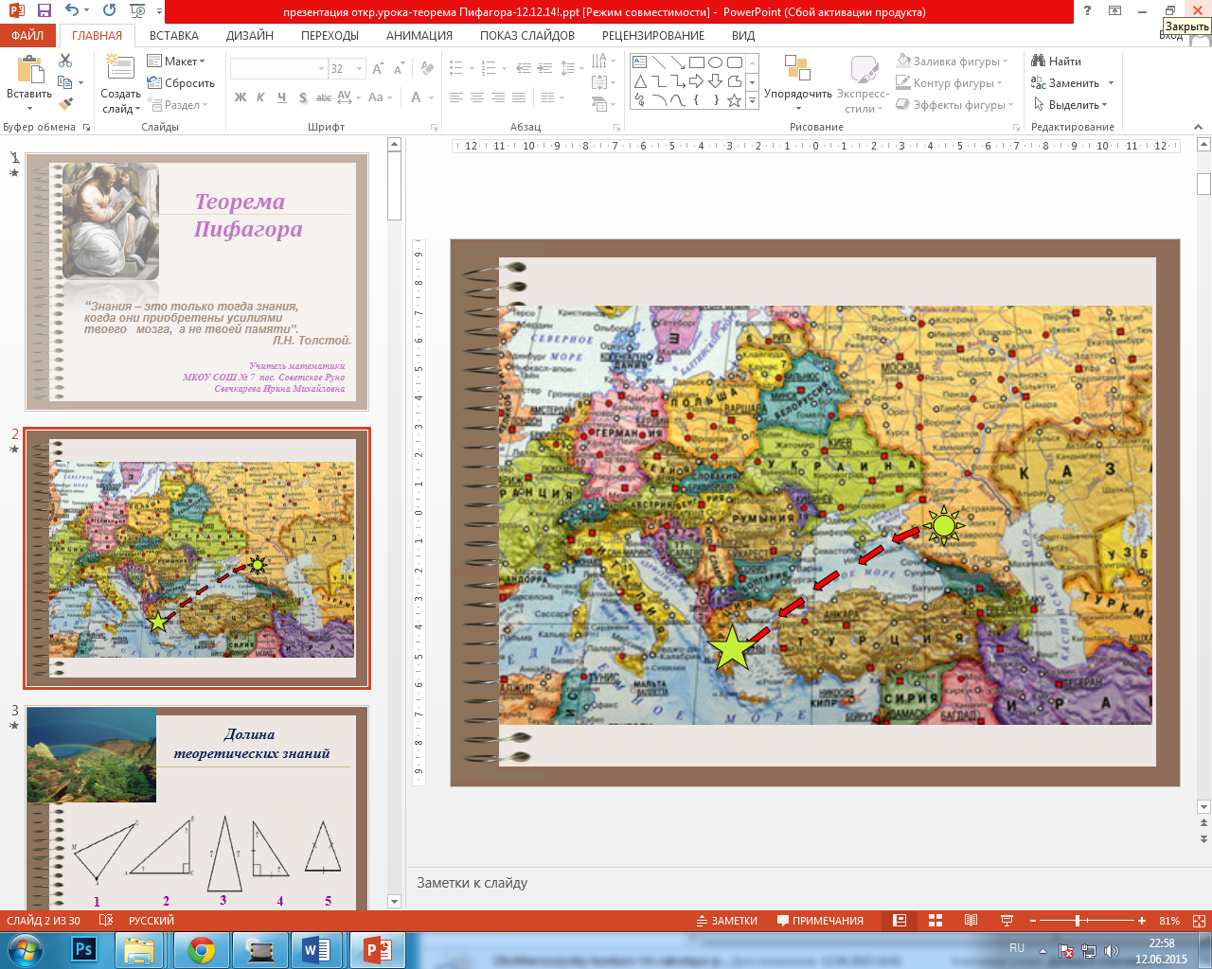

**II. Актуализация опорных знаний.**

– Но прежде, чем отправится в путешествие, нам необходимо собрать багаж в дорогу. А так как путешествие наше не обычное, то с собой мы возьмем не зонт и шляпу с плащом, а знания и умения, также нам понадобятся ваши внимание и память, запоминайте все самое интересное и полезное.

- **Поэтому предлагаю повторить теоретический материал**

1)Какой треугольник называется прямоугольным?

2) Какие из треугольников являются прямоугольными?



3) Как называются стороны прямоугольного треугольника? Назовите катеты прямоугольного треугольника, гипотенузу.

4) Какими свойствами обладает прямоугольный треугольник?

5) Чему равна площадь прямоугольного треугольника?

**– Ребята, вы наверное догадались, какая геометрическая фигура должна стать объектом вашего внимания в путешествии?** *(Прямоугольный треугольник).*

**III. Создание проблемной ситуации**

- Итак, наше путешествие началось. На горизонте **Остров Незнаек**.

- Я хочу предложить вам такую задачу:

**Задача:** Для крепления мачты нужно установить 4 троса. Один конец каждого троса должен крепиться на высоте 12 м, другой на земле на расстоянии 5 м от мачты. Хватит ли 50 м троса для крепления мачты?

**- Предложите алгоритм решения задачи.** *(Ответы учеников)*

- При решении задачи возникла проблема: недостаточность знаний.

- Помочь выйти из данной ситуации, расширить свои знания нам поможет одна из немногих теорем геометрии, которую помнят все поколения. Должны знать ее и вы - теорема Пифагора, которая позволяет находить неизвестную сторону прямоугольного треугольника по двум известным сторонам.

**IV Сообщение темы и целей урока.**

- Давайте сформулируем тему урока?

- А какова цель нашего урока? *(Ответы детей.)*

- **Верно, цель урока (я добавлю):** изучить теорему Пифагора и рассмотреть способы решения типовых задач.

- Оформите запись в тетради.

- Эпиграфом к нашему уроку послужат слова немецкого астронома Иоганна Кеплера: ***“Геометрия владеет двумя великими сокровищами. Первое – это теорема Пифагора, которую можно сравнить с мерой золота”.***

- Ребята, а кто такой Пифагор?

- Что вы знаете о нем? А хотите узнать? Хорошо!

- Я предлагаю обратиться к энциклопедии «Сто великих имен» и  **найти информацию о Пифагоре Самосском.** Ведь представить себе эту теорему отдельно от имени великого грека невозможно.

- Денис, пожалуйста, приступай к работе.

- А мы продолжим.

**V. Практическая работа исследовательского характера**:

- Ребята, хотели ли вы попробовать себя в роли ученого?

- Тогда предлагаю выполнить исследовательскую поисковую работу в группах: у каждой группы лежат модели прямоугольных треугольников (*с катетами 12 см и 5 см; 6 см и 8 см; 9 см и 12 см*). Произведите измерения катетов и гипотенузы. Результаты занести в таблицу 1.

|  |  |  |  |
| --- | --- | --- | --- |
| ***а*** | 12 | 6 | 9 |
| ***b*** | 5 | 8 | 12 |
| ***с*** | 13 | 10 | 15 |

- Ребята, посмотрите внимательно на таблицу. Видна ли связь между длинами катетов и гипотенузой в прямоугольных треугольниках *(школьники выдвигают свои гипотезы, которые обсуждаются).*

*-* Я выслушала ваши гипотезы, но чтобы ответить есть ли среди них правильные давайте заполним таблицу 2. л

- Найдите квадраты катетов и гипотенузы и заполните таблицу 2.

|  |  |  |  |
| --- | --- | --- | --- |
| ***а2*** | 144 | 36 | 81 |
| ***в2*** | 25 | 64 | 144 |
| ***с2*** | 169 | 100 | 225 |

- А сейчас, кто желает сформулировать зависимость между длинами катетов и гипотенузы в прямоугольном треугольнике? *(школьники выдвигают свои гипотезы, которые обсуждаются).*

**Поздравляю вас с открытием теоремы Пифагора!**

- Давайте выполним чертеж в тетрадках.

- Запишем равенство, выражающие Теорему Пифагора.

- Но это современная формулировка теоремы.

- Во времена Пифагора теорема формулировалась так:

**VI. Историческая справка.**

- Продолжаем наш путь, двигаясь по **Исторической тропинке**,

- Дадим слово Денису, послушаем рассказ о математике, именем которого названа теорема.

**VII.** **Теорема Пифагора.**

- Путешествие продолжается, на горизонте берега Древней Греции.

- А знаете, почему греки обогнали в математике все другие народы? Потому что греки умели спорить!

- Они не просто заучивали правила. А доискивались причин.

- Давайте и мы с вами порассуждаем, поспорим и докажем теорему.

**VIII. Доказательство теоремы Пифагора.**

***- Докажем, что в прямоугольном треугольнике* *квадрат гипотенузы равен сумме квадратов* *катетов.***

|  |  |  |
| --- | --- | --- |
|  | **Учитель** | **Учащиеся** |
| 1 | Рассмотрим прямоугольный треугольник с катетами а и b, гипотенузой с. |  |
| 2 | Достроим прямоугольный треугольник до квадрата со стороной (а+b), как показано на слайде. |  |
| 3 | Из каких многоугольников состоит этот квадрат? | Из 4-ех прямоугольных треугольников и четырехугольника |
| 4 | Что вы можете сказать о треугольниках? | Они равны по двум катетам |
| 5 | Сравните остальные элементы этих треугольников. | Из равенства треугольников следует, что их соответствующие стороны и углы. Равные стороны отметим буквой с. Равные углы: 1, 3, 5 и 7; 2, 4, 6 и 8. |
| 6 | Определите вид четырехугольника со сторонами с. | Это либо квадрат, либо ромб. |
| 7 | Чему равны углы четырехугольника со стороной с. | Каждый из углов четырехугольника равен разности 180 градусов и, например, суммы углов 2 и 3. Так как сумма углов 2 и 3 равна 90 градусов, то и каждый из углов четырехугольника равен 90 градусов. |
| 8 | Вид четырехугольника со сторонами с. | Четырехугольник, у которого стороны равны и углы прямые является квадратом. |
| 9 | Чему равна площадь квадрата со стороной а+b | S=(а+b)2 |
| 10 | С другой стороны площадь этого квадрата равна сумме площадей многоугольников из которых он состоит, то есть:  S = 4*1/2ab +c2 =2ab+c2 (а+b)2 = 2ab+c2  c2 = a2 + b2  ч.т.д | |

**- Откройте учебник на стр.130**

- прочитайте теорему Пифагора;

- обратите внимание на её доказательство;

- сравните с нашим доказательством;

***Воспитательный момент:*** Учащиеся средних веков считали доказательство теоремы очень трудным и прозвали его «ослиным мостом» или «бегством убогих», так как слабые ученики бежали от геометрии, а для тех, кто зубрил без понимания, она служила непреодолимым мостом.

- Из-за чертежей, сопровождающих теорему Пифагора, учащиеся называли ее так же “ветряной мельницей”, составляли стихи вроде “Пифагоровы штаны на все стороны равны”, рисовали карикатуры.

- На данный момент в научной литературе зафиксировано более 200 доказательств теоремы Пифагора. Теорема Пифагора является единственной теоремой со столь внушительным числом доказательств. Такое многообразие можно объяснить лишь фундаментальным значением теоремы для геометрии. Я советую вам обратиться к ресурсам Интернета и узнать очень много интересного и о теореме Пифагора, и о ее истории.

**IX. Закрепление материала**

–Давайте вспомним задачу, которую мы не смогли решить в начале урока, ведь теперь мы знаем, какая зависимость связывает стороны прямоугольного треугольника.

**- Есть желающие попробовать свои силы?**

- Ребята, давайте ещё раз обратим внимание на нашу задачу.

- Какие стороны треугольника были известны7

- Какую сторону необходимо было найти?

- Какую использовали теорему, для её вычисления?

- Какую сторону можно ещё найти по теореме Пифагора? Как?

- Какие типы задач решают с помощью теоремы Пифагора?

**Вывод:** Теорема Пифагора позволяет установить следующие соотношения, применяемые при решении задач:

**с2 = а2 + b2**

**а2 = с2 – b2;  
b2 = с2 – а2.**

- Запишите формулы в тетрадь.

- Ребята, обратите внимание на ***алгоритм нахождения неизвестной стороны прямоугольного треугольника***

1. Указать прямоугольный треугольник;
2. Записать для него теорему Пифагора;
3. Выразить неизвестную сторону через две другие;
4. Подставить известные значения и вычислить неизвестную сторону.

Для закрепления поработаем в группах.

- Каждой группе предлагается решить задачу по готовому чертежу. На выполнение задания вам 3 минуты.

Вычислите, если возможно:

1. Сторону АС треугольника АВС (рис. 1); - 1 группа
2. Сторону MN треугольника KMN(рис. 2); - 2 группа
3. Сторону KP треугольника KPR(рис.3); - 3 группа

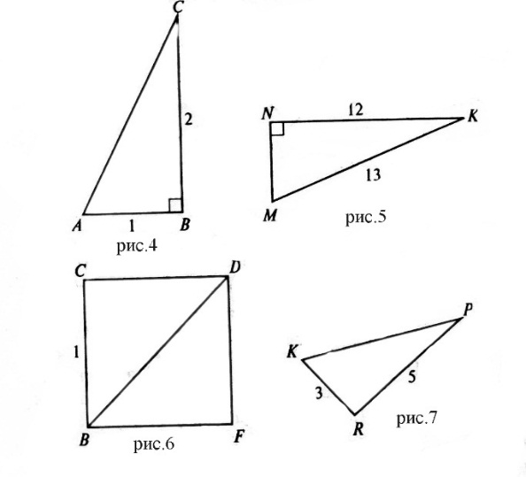



- Ребята, время вышло. Прошу прокомментировать ваше решение. Кто выступает от первой группы? Вторая группа – ваш выступающий? Очередь третьей группы?

О т в е т ы: а) $\sqrt{5};$ б) 5; в) строну треугольника вычислить нельзя.

*Замечание:* Следует обратить внимание учеников на то, что в задаче 1, *в)*  не хватает данных для решения. Неясно, какой вид имеет треугольник KPR. В такой ситуации теорема Пифагора, конечно, неприменима.

**X. Минутка отдыха**

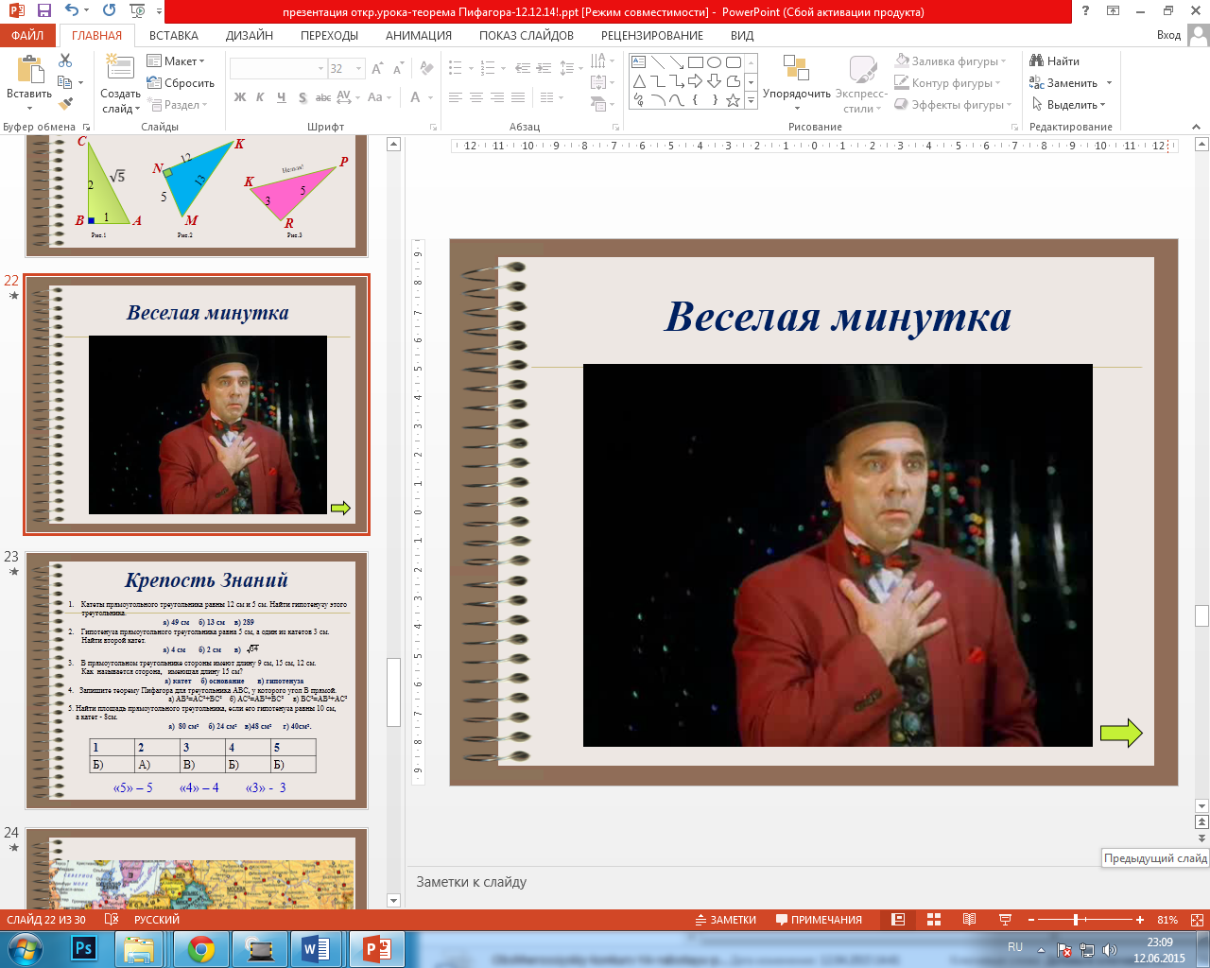- Наше путешествие немного вас утомило, и поэтому я предлагаю сделать небольшой привал на полянке «**Веселая минутка» и**  отдохнуть, просмотреть серию киножурнала «Ералаш», но быть очень внимательным и наблюдательным, чтобы потом ответить на вопрос – где же режиссёры допустили ошибку в видеосюжете?

- Так где же допущена ошибка?

- Я вам помогу. Прочитайте выражение а2+b2.

- А какова была формулировка в видеосюжете? *(сумма катетов в квадрате)*

- Запишите данную формулировку *( (а+b)2)*.

- Давайте, ребята постараемся, чтобы у нас не было таких казусов.

Продолжим наше путешествие. Сейчас каждому из вас предстоит преодолеть **Крепость Знаний**, а для этого надо решить задачи, карточки с которыми находятся у вас на партах. Одолев эту крепость, меняемся карточками, проверяем друг друга и выставляем оценки. Время на «взятие Крепости» – 3 мин.

**XI.** **Тест с самопроверкой** (подчеркни ответ):

1. Катеты прямоугольного треугольника равны 12 см и 5 см. Найти гипотенузу этого треугольника. а) 49 см б) 13 см в) 289

2. Гипотенуза прямоугольного треугольника равна 5 см, а один из катетов 3 см. Найти второй катет. а) 4 см б) 2 см в) 

3. В прямоугольном треугольнике стороны имеют длину 9 см, 15 см, 12 см. Как называется сторона, имеющая длину 15 см? а) катет б) основание в) гипотенуза

4. Запишите теорему Пифагора для треугольника АВС, у которого угол В прямой а) AB²=AC²+BC² б) AC²=AB²+BC² в) BС²=AB²+AC²

5. Найти площадь прямоугольного треугольника, если его гипотенуза равны 10 см, а катет - 8см. А) 80 см2 б) 24 см2 в)48 см2 г) 40см2.

- Время взятия крепости закончилось.

**-** Обменяйтесь тестами, проверяем друг друга.

- Где вы испытали трудности?

1) б 2) а 3) в 4) б 5) б

5 – «5» 4 – «4» 3 – «3»

**XII. Итог урока**

- Посмотрите на карту, с радостью сообщаю вам, что мы достигли страны Пифагории.

- Мне очень приятно было совершать путешествие вместе с вами. Вы с достоинством прошли все испытания и поэтому я поздравляю вас с вступлением в Союз пифагорейцев. Вручаю вам эмблему членов союза пифагорейцев. – пятиконечную звезду. В Пифагорейской школе пятиконечная звезда была символом дружбы, добра, справедливости. Тайным знаком, по которому пифагорейцы узнавали друг друга.

Ребята, заканчивая путешествие, что вы можете рассказать друзьям?

* Я узнал….
* Я научился…
* Теперь я умею ...
* Мне понравилось …
* Было трудно…
* Мне понравилось…

**Выставление оценок.**

- Я благодарю вас за работу.

**- Поработали вы плодотворно, я могу оценить вашу работу так: …**

**XIII. Домашнее задание.**

К следующему уроку я предлагаю вам выполнить разно уровневое домашнее задание.

**Решить задачу.**

**1 уровень.** Необходимо обнести забором участок имеющий форму прямоугольного треугольника с катетами 8см и 15см. Как найти длину этой изгороди?

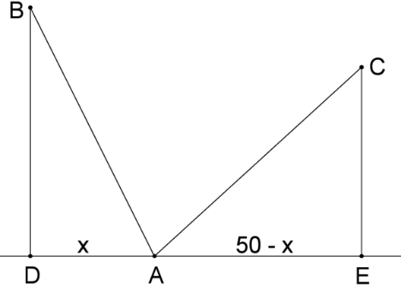**2 уровень.** На обоих берегах реки растет по пальме, одна против другой. Высота одной 30 локтей, другой -20 локтей. Расстояние между их основаниями - 50 локтей.

На верхушке каждой пальмы сидит птица. Внезапно обе птицы заметили рыбу, выплывшую к поверхности воды между пальмами. Они кинулись к ней разом и достигли её одновременно.

На каком расстоянии от основания более высокой пальмы появилась рыба?

**3 уровень.** *Творческое задание домой:* найти материал о различных доказательствах теоремы Пифагора. Возможна работа в группах. Оформить проект и презентовать его.

**- Желаю успеха! - Спасибо за урок!**